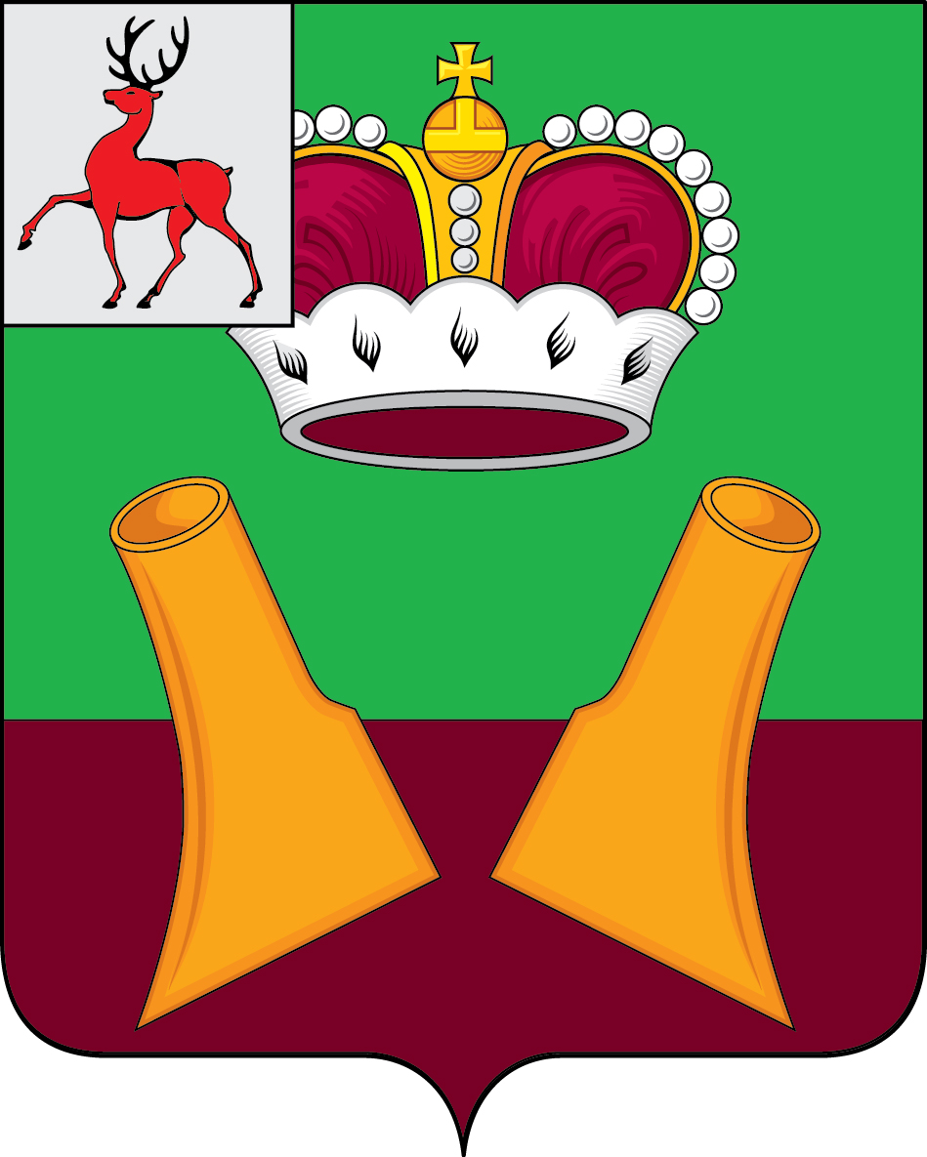

Земское собрание

Княгининского муниципального района
Нижегородской области

РЕШЕНИЕ

09.11.2021 № 41

О внесении изменений в решение Земского собрания Княгининского района от 26.10.2007 № 59 «О создании Молодежной палаты при Земском собрании Княгининского района Нижегородской области»

В целях содействия решению проблем молодежи, в соответствии с Уставом Княгининского муниципального района Нижегородской области Земское собрание Княгининского муниципального района Нижегородской области р е ш и л о:
1. Внести в решение Земского собрания Княгининского района от 26.10.2007 № 59 «О создании Молодежной палаты при Земском собрании Княгининского района Нижегородской области» (с изменениями, внесенными в него решением Земского собрания Княгининского района от 17.09.2012 № 195) (далее - решение) следующие изменения:
а) в наименовании и тексте решения слова «Княгининский район» заменить словами «Княгининский муниципальный район» в соответствующем падеже.
2. В Положении о Молодежной палате при Земском собрании Княгининского района Нижегородской области, утвержденном решением:

а) в наименовании и тексте Положения слова «Княгининский район» заменить словами «Княгининский муниципальный район» в соответствующем падеже.
б) пункт 1.1 слова «в возрасте от 18 до 30 лет» заменить словами «в возрасте от 18 до 35 лет»;
в) в пункте 4.1. слова «в возрасте от 18 до 30 лет» заменить словами «в возрасте от 18 до 35 лет»;
г) в пункте 5.3. слова «в возрасте от 18 до 30 лет» заменить словами «в возрасте от 18 до 35 лет»;
д) в части 6 слова «администрацией Княгининского муниципального района» заменить словами «Земским собранием Княгининского муниципального района».
3. Настоящее решение вступает в силу со дня его подписания.

4. Опубликовать настоящее решение в районной газете «Победа».

Глава местного самоуправления района Е.А. Шамин

Председатель Земского собрания района А.И. Свистунов

